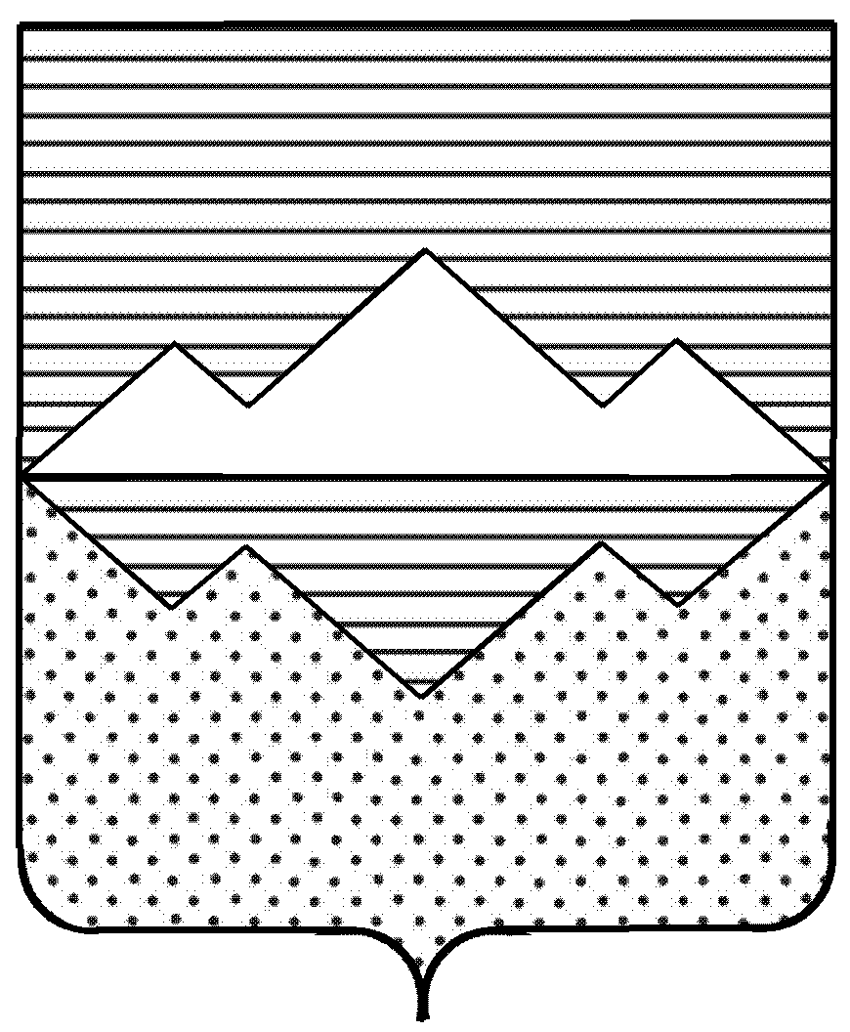

СОБРАНИЕ ДЕПУТАТОВ
САТКИНСКОГО МУНИЦИПАЛЬНОГО РАЙОНА
ЧЕЛЯБИНСКОЙ ОБЛАСТИ

РЕШЕНИЕ
________________________________________________________

от 27 июня 2024 года № 458/91
г. Сатка

О созыве 92 – го очередного заседания Собрания депутатов Саткинского муниципального района шестого созыва

СОБРАНИЕ ДЕПУТАТОВ САТКИНСКОГО МУНИЦИПАЛЬНОГО РАЙОНА РЕШАЕТ:

1. Созвать 92 очередное заседание Собрания депутатов Саткинского муниципального района шестого созыва 28 августа 2024 года в 10.00 ч. в зале заседаний администрации Саткинского муниципального района.

Председатель Собрания депутатов
Саткинского муниципального района Н.П. Бурматов

